|  |
| --- |
| E-Biscuits |

Candidat : Ivan Stojilovic

Chef de projet : Pascal Benzonana

Expert 1 : Ernesto Montemayor

Expert 2 : Dimitrios Lymberis

Table des matières

1 Analyse préliminaire 3

1.1 Introduction 3

1.2 Objectifs 3

1.3 Planification initiale 4

2 Analyse / Conception 5

2.1 Concept 5

2.2 Stratégie de test 6

2.3 Risques techniques 9

2.4 Planification 9

2.5 Dossier de conception 10

3 Réalisation 17

3.1 Dossier de réalisation 17

3.2 Description des tests effectués 19

3.3 Erreurs restantes 22

3.4 Liste des documents fournis 22

4 Conclusions 23

5 Annexes 24

5.1 Résumé du rapport du TPI / version succincte de la documentation 24

5.1.1 Situation de départ 24

5.1.2 Mise en œuvre 24

5.1.3 Résultats 24

5.2 Sources – Bibliographie 25

5.3 Glossaire 25

5.4 Table des illustrations 26

5.5 Journal de travail 26

5.6 Manuel d'Utilisation 26

# Analyse préliminaire

## Introduction

Le projet consiste sur la création d’un site web d’e-commerce pour la vente de biscuits. La visualisation de la boutique contenant les produits ainsi que leurs détails sera accessible à tout utilisateur. Suite à l’inscription ou la connexion le client aura accès au panier au quel il pourra ajouter des biscuits de son choisit. L’utilisateur aura une page personnelle incluant toutes ses informations et son adresse. Depuis ce dernier il aura la possibilité de lister toutes ses anciennes commandes. Les utilisateurs quant à eux aura la possibilité d’accéder à une page d’administration depuis la quelle ils pourront ajouter, modifier et désactiver les biscuits les rendant non visible par les clients, ainsi que gérer le stock et l’ajout de quantité de biscuits. Le site devra être responsive rendant son utilisation adéquate depuis un smartphone ou une tablette.

## Objectifs

Ce projet est réalisé dans le cadre du TPI (Travail Pratique Individuel) de fin de quatrième année permettant de valider la formation et d’obtenir le certificat fédéral de capacité (CFC). Pour la réalisation de ce travail, les connaissances de programmation web et de modélisation acquises au cours des périodes d’ICT seront nécessaires et mises en œuvre tel que le 101, 104, 105, 120, 133 et 151.

Il sera évalué sur divers points. Le contenu du rapport de travail et de ses fichiers annexes et d’un bref manuel d’Utilisation. La gestion du projet, débutant par une planification initiale après l’analyse du cahier des charges puis suivi tout du long grâce à l’utilisation d’IceScrum avec la méthodologie Agile, un dépôt git et la tenue du journal de travail. Pour la réalisation du projet ainsi que des points techniques les fichiers de code seront déposés sur GitHub et le site sera déployé depuis SwissCenter.

## Planification initiale



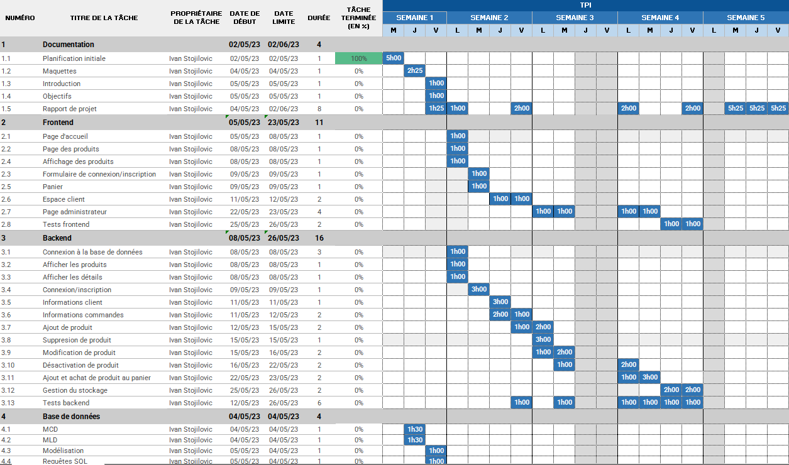

Figure 1 Planification initial

# Analyse / Conception

## Concept

Dans un premier temps, à la suite d’une analyse du cahier des charges, des maquettes du site web ainsi qu’un MCD et un MLD seront créé avant d’être validé par le chef de projet permettant de débuter la réalisation du projet.

Ensuite, un Template sera choisi et adapter aux besoins et des données seront insérée dans la base de données après être modélisée qui serviront au cours de la réalisation du site à tester son bon fonctionnement.

La création du site web commencera par une page boutique et une page de détail spécifique à chaque biscuit.

Par la suite viendra s’ajouter une page d’inscription demandant des informations personnelles à l’utilisateur tel que le nom, le prénom, etc, et son adresse. Suite à la connexion le client aura accès à ses donnés qu’il peut modifier en cas de besoins, au panier et à la liste de ses commandes effectuée.

Sur le formulaire d’inscription les données inscrites seront vérifiées et retournera un message d’erreur en cas de problème avec l’email ou les mots de passe.

Après le panier sera améliorer et le client pourra ajouter, enlever ou supprimer des biscuits avant de valider sa commande.

Pour faciliter la recherche d’un produit un menu de filtre sera mis en place dans la boutique.

Pour finir, une page de gestion sera ajoutée et disponible uniquement aux administrateurs du site. Depuis là, la liste des produits sera listée et pourront soi en ajouter, modifier un biscuit le désactivé, le rendant ainsi non visible pour les clients.

Depuis cette page le stock géré.

La version finale sera hébergée et entièrement testée afin d’éviter d’éventuelles erreurs.

## Stratégie de test

|  |  |  |
| --- | --- | --- |
| Inscription | | |
| Je suis sur la page d'accueil. | Je clique sur "Inscription". | La page avec le formulaire d'inscription s'affiche. |
| Je suis sur n'importe quelle page.  Un lien vers la page d'inscription existe. | Je clique sur "Inscription". | La page avec le formulaire d'inscription s'affiche. |
| Je suis sur la page d'inscription. | Je saisie toutes les informations demandées. | Je suis redirigé vers la page d'accueil.  Les références connexion et inscription sont remplacés par mon email. |
| Je suis sur la page d'inscription.  Je remplis le formulaire. | Je rentre un email existant.  Je saisie des mots de passes non identiques. | Un message d'erreur apparait.  "Email existant"  "Mots de passe non identiques". |
| Je suis sur la page d'inscription.  Je remplis le formulaire. | J'oublie de remplir un champ obligatoire. | Un message d'erreur apparait "Information non saisie". |
| Connexion | | |
| Je suis sur la page d'accueil. | Je clique sur "Connexion" | La page avec le formulaire de connexion s'affiche. |
| Je suis sur n'importe quelle page.  Un lien vers la page de connexion existe. | Je clique sur "Connexion". | La page avec le formulaire de connexion s'affiche. |
| Je suis sur la page de connexion. | Je saisie mon email et mon mot de passe. | Je suis redirigé vers la page d'accueil.  Les références connexion et inscription sont remplacés par mon email. |
| Je suis sur la page de connexion.  Je saisie les informations de connexion. | J'inscris un email ou un mot de passe incorrect. | Un message d'erreur apparait,  "Email ou mot de passe incorrect". |
| Je suis sur la page de connexion. | J'oublie de remplir un champ. | Un message d'erreur apparait.  "Information non saisie". |

|  |  |  |
| --- | --- | --- |
| Affichage des produits | | |
| Je me trouve sur n'importe quelle page. Un lien vers la boutique s'y trouve. | Je clique sur "Boutique". | La page avec tous les produits s'affiche |
| Je suis la page de la boutique. | Je souhaite choisir un produit. | Le nom et le prix en CHF est écrit. |
| Je suis sur la page de la boutique. | Je souhaite afficher uniquement les produits Végan. | Sur la page se trouve une liste de filtre cliquable. |
| Affichage des détails | | |
| Je suis sur la page de la boutique. | J’appuie sur le nom d’un produit. | La page avec toutes les informations s’affiche. |
| Je suis sur la page de détail d’un produit. | Je vérifie s’il continent des allergènes. | Sur la page la liste des allergènes s’y trouve et est bien visible. |
| Informations clients | | |
| Je me trouve  sur n'importe  quelle page. "Mon profil"  est affiché. | Je clique sur "Mon profil". | La page de mes informations s'affiche. |
| Je suis sur la page de mon profil. | Je change mon adresse et valide les données rentrées. | Ma nouvelle adresse apparait. |
| Informations commandes | | |
| Je suis sur la page de mon compte. | Je clique sur "Voir mes commandes". | Une liste de toutes mes anciennes commandes s'affiche. |
| Je suis sur la page de mes commandes. | Je souhaite voir les informations de mes commandes. | Le nom des produits, leur prix, la quantité ainsi que la date de commande sont inscrit. |
| Ajout de produit | | |
| Je suis sur la page administrateur. | Je clique sur "Ajouter un produit". | Un formulaire d'ajout apparait. |
| Je suis sur la page d'ajout de produit. | Je saisie les informations de mon produit. Je valide les données. | Je suis redirigé vers la page boutique avec le produit. |
| Modification de produit | | |
| Je suis sur la page administrateur. | Je clique sur “Modifier”. | Le formulaire de modification s'affiche avec les informations comprises. |
| Je suis sur le formulaire de modification du biscuit. | Je remplace les valeurs et appuis sur "Modifier le biscuit". | Je suis redirigé vers la page d'administration et les valeurs ont été modifié. |
| Désactivation de produit | | |
| Je suis sur la page administrateur. | Je clique sur “Modifier”. | Le formulaire de modification s'affiche avec les informations comprises. |
| Je suis sur le formulaire de modification du biscuit. | Je remplace les valeurs et appuis sur "Modifier le biscuit". | Je suis redirigé vers la page d'administration et les valeurs ont été modifié. |
| Panier | | |
| Je suis connecté. Je me trouve sur n'importe quel page. | Je clique sur l'icône du panier. | Je suis redirigé vers le panier. |
| Je suis sur la page de détail d'un produit. | Je clique sur le bouton "Ajouter au panier". | Je suis redirigé vers la page du panier. Le produit choisit s'affiche dans la liste. |
| Je souhaite voir le contenu de mon panier. | Je vais sur la page du panier. | Tous les produits choisit s'affiche ainsi que le prix total et la quantité total. |
| Je souhaite modifier la quantité d'un produit. | J'appuie sur le bouton d'ajout ou de suppression. | Les quantités et les prix change en fonction. |
| Je ne veux plus d'un produit et veux le supprimer. | J'appuie sur le bouton de suppression à côté du produit. | Le produit est enlevé et les changements se font en conséquence. |
| Filtre | | |
| Je veux acheter des biscuits spécifiques. | Je me rends sur la page boutique. | Un menu avec les filtres s'y trouve. |
| Je souhaite voir les biscuits sans gluten. | J'appuie sur "Sans Gluten". | Les biscuits sans gluten sont uniquement affichés et autres sont masqués. |

## Risques techniques

Un risque pouvant advenir est lors de la validation du panier. Car les données devront être envoyé dans la table "orders" récupérer l’id générer pour ensuite ajouter les biscuits dans la table "orders_has_biscuits". Après cela la quantité acheté devra être soustraite du nombre en stock pour chaque biscuit.

Pour régler ce problème j’effectuerai des recherches pour voir quels sont les méthodes utilisées.

## Planification

Sprint 1 (02.05.2023 – 05.05.2023)

Réalisation des maquettes ainsi qu’un MCD et MLD qui devront être validé par le maitre de projet pour la suite du projet.

Sprint 2 (08.05.2023 – 22.05.2023)

Choisir un template et l’adapter. Modéliser la base de données et ajouter des données qui serviront à tester l’affichage des informations. Créer une page boutique servant à visualiser les divers biscuits ainsi que tous les détails depuis une page spécifique à chaque produit. Réaliser une page d’inscription et connexion donnant accès au panier. Qui lui affichera tous les biscuits choisit par le client et pouvant être validé. Création de la page du profil, depuis laquelle les informations de l’utilisateur seront listé et modifiable. Un bouton redirigera vers la liste de toutes les anciennes commandes. En tant qu’administrateur à la connexion un lien vers une page administration. Elle servira de point de contrôle pour la gestion des biscuits. Une liste plus détaillée des produits sera révélée et pourront être modifiable. Un bouton pointera vers un formulaire pour ajouter un nouveau biscuit.

Sprint 3 (23.05.2023 – 02.05.2023)

Amélioration de la page d’administration. Les biscuits pourront être à présent supprimé ou désactivé les rendant non visible pour les utilisateurs. Côté client, la commande du panier sera envoyée vers la base de données et pourra être listée depuis la page des commandes avec les informations des produits ainsi que la quantité et la date de validation.

## Dossier de conception

Dépôt du projet : GitHub

Gestion de projet : méthode Agile avec IceScrum

MCD : draw.io

MLD : MySQL Workbench

Maquettes : Balsamiq Wireframes

Bases de données : MySQL

Administration de bases de données : HeidiSQL

Programmation : PHPStorm

MCD et MLD :

* Un utilisateur peut-être soit un client soit un administrateur.
* Les deux types possèdent plusieurs utilisateurs.
* Un client peut avoir un, plusieurs ou aucune allergie tandis que cette dernière est possédée par une personne au moins.
* Un biscuit contient au moins un allergène.
* Un biscuit peut avoir un ou plusieurs types.
* Un emballage contient un ou plusieurs biscuits.
* Un biscuit est contenu dans plusieurs emballages.

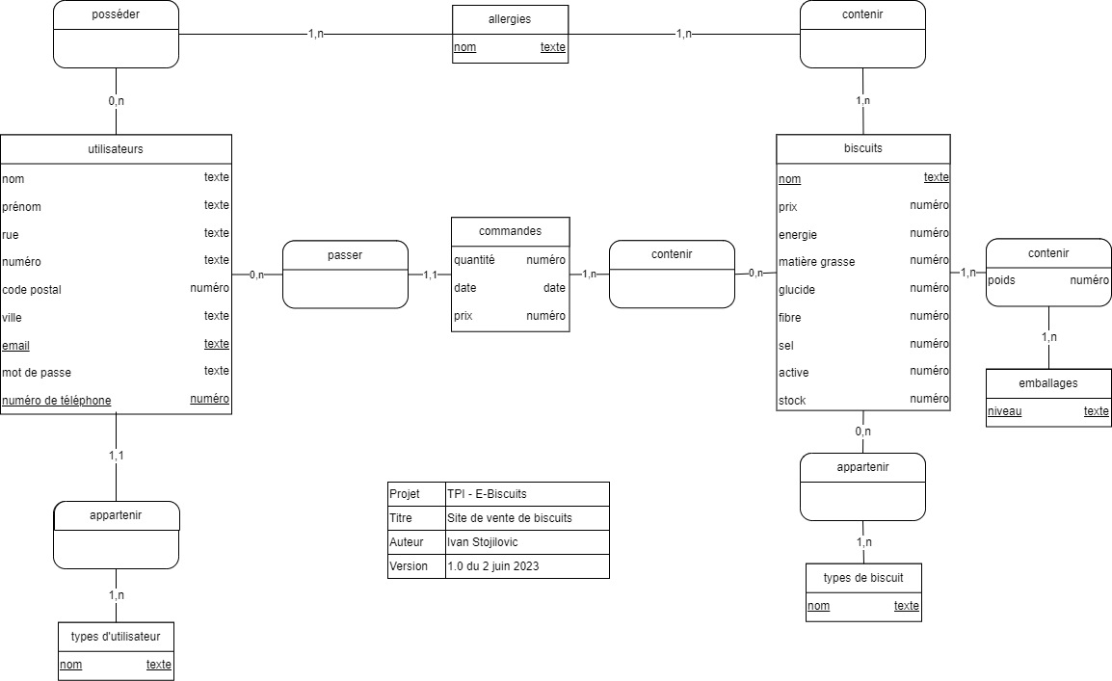

Figure 2 MCD

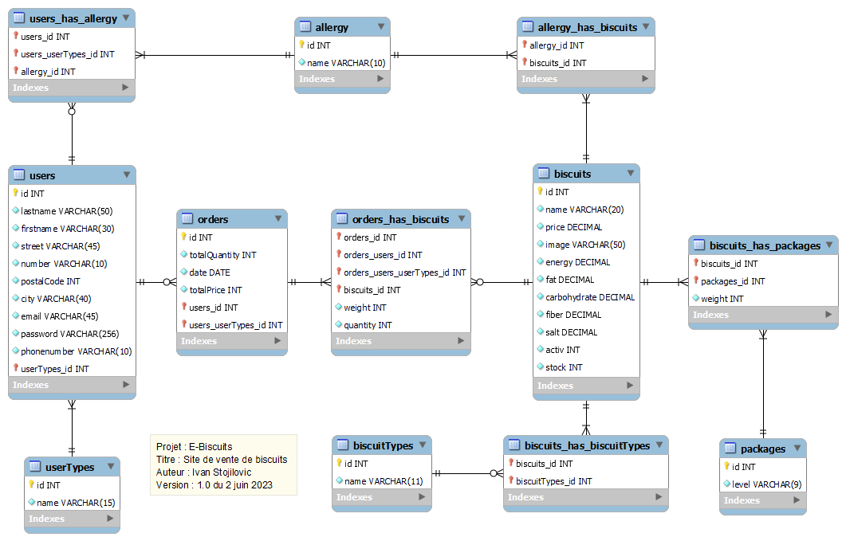

Figure 3 MLD

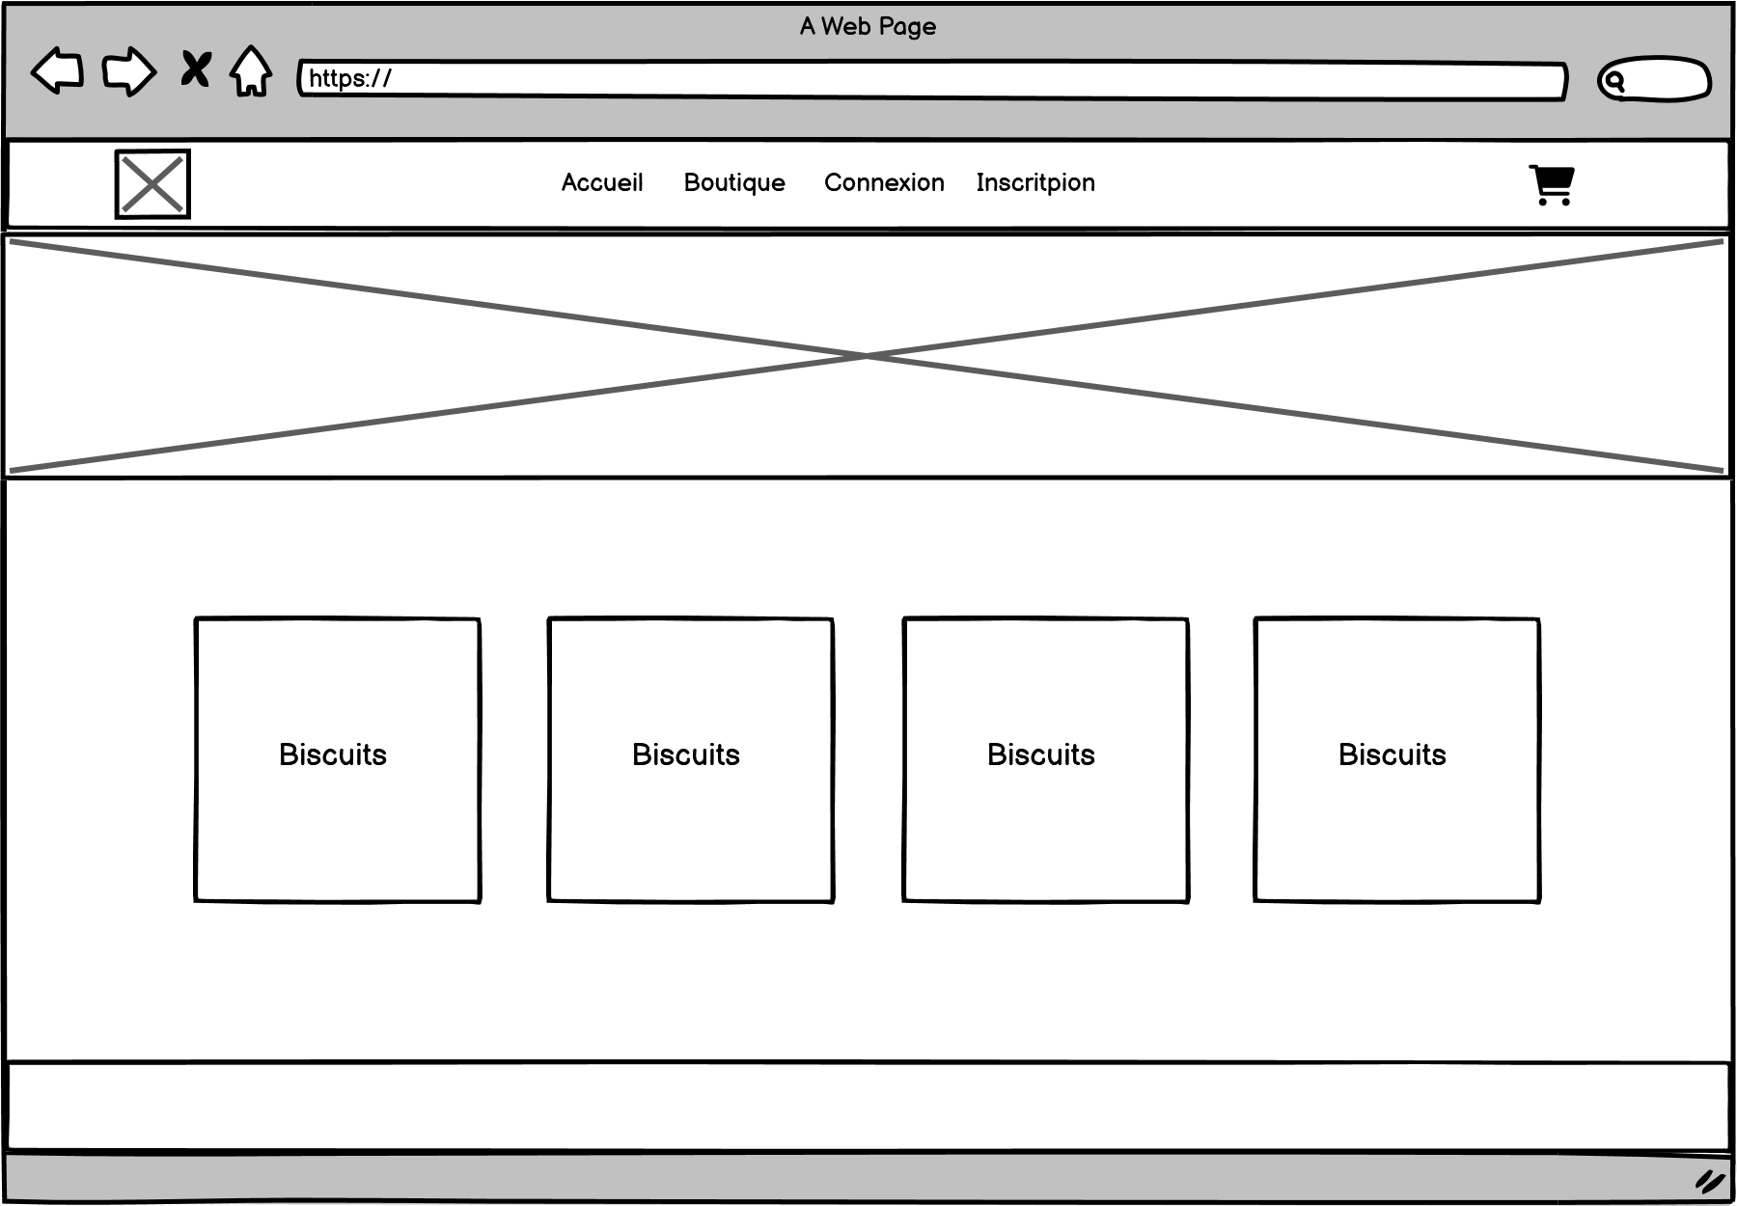

Figure 4 Page d'accueil

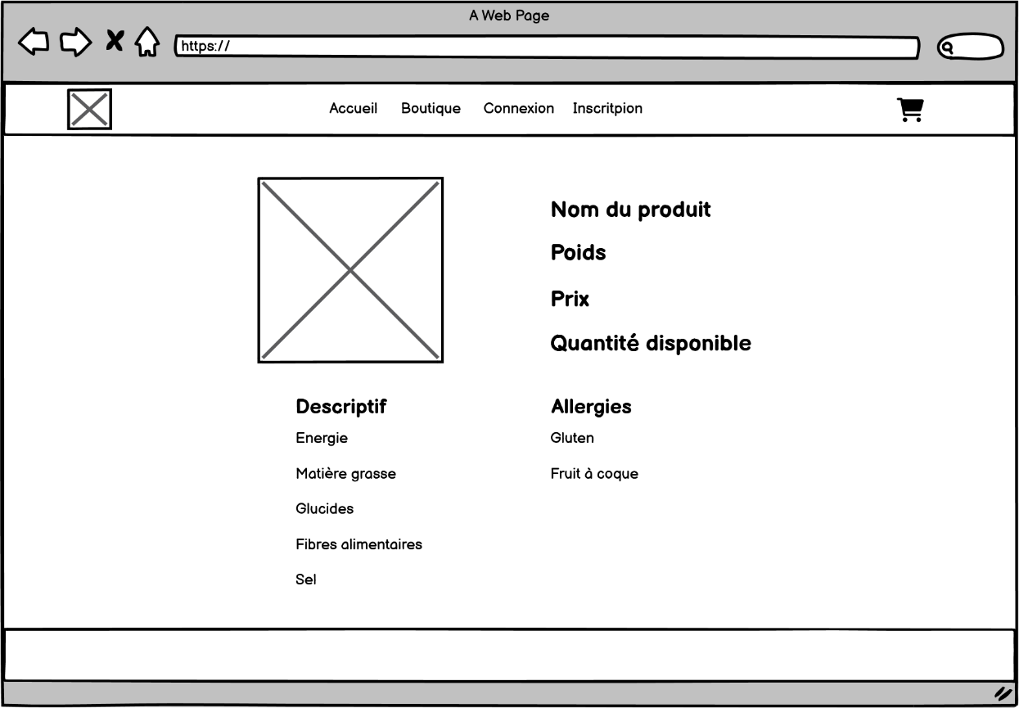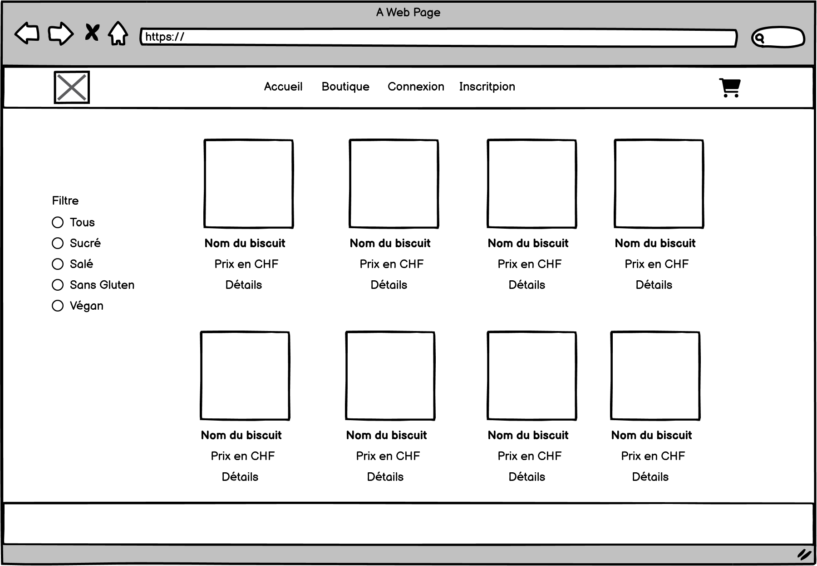

Figure 5 Détail d'un produit

Figure 6 Boutique

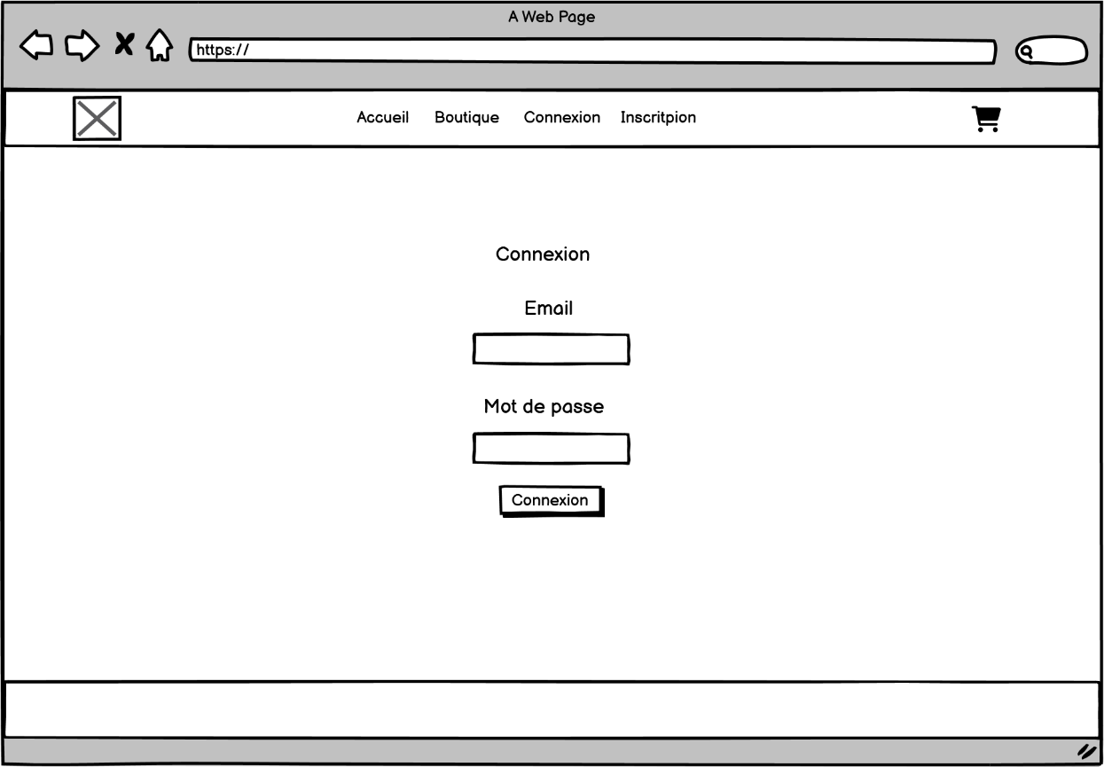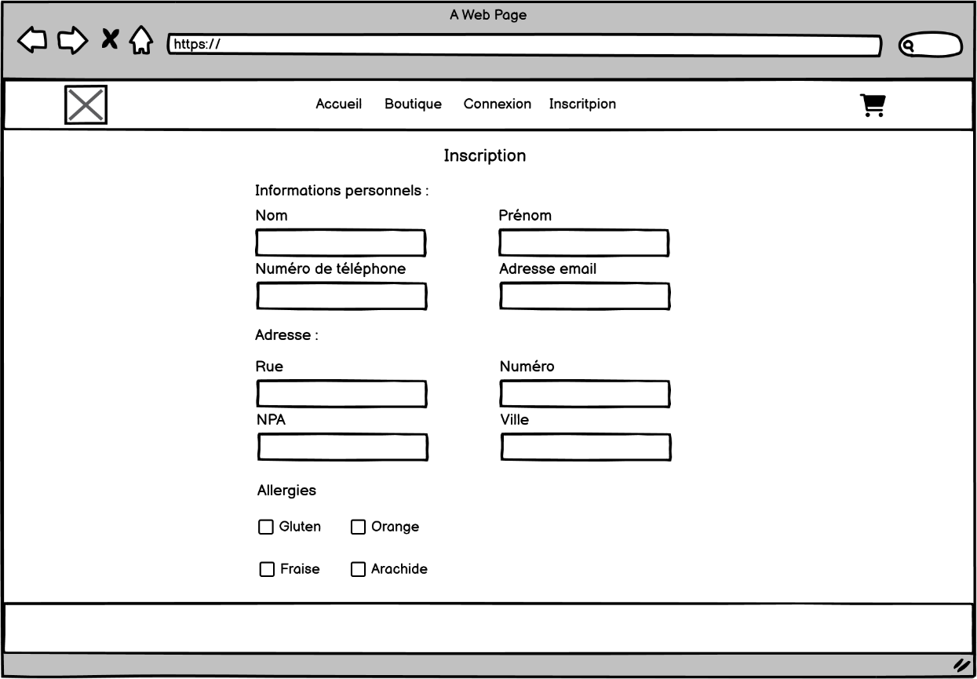

Figure 7 Connexion

Figure 8 Inscription

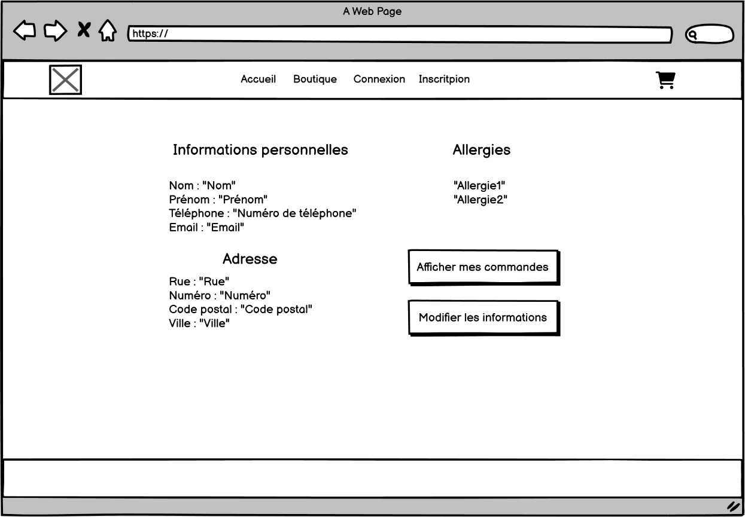

Figure 9 Profil utilisateur

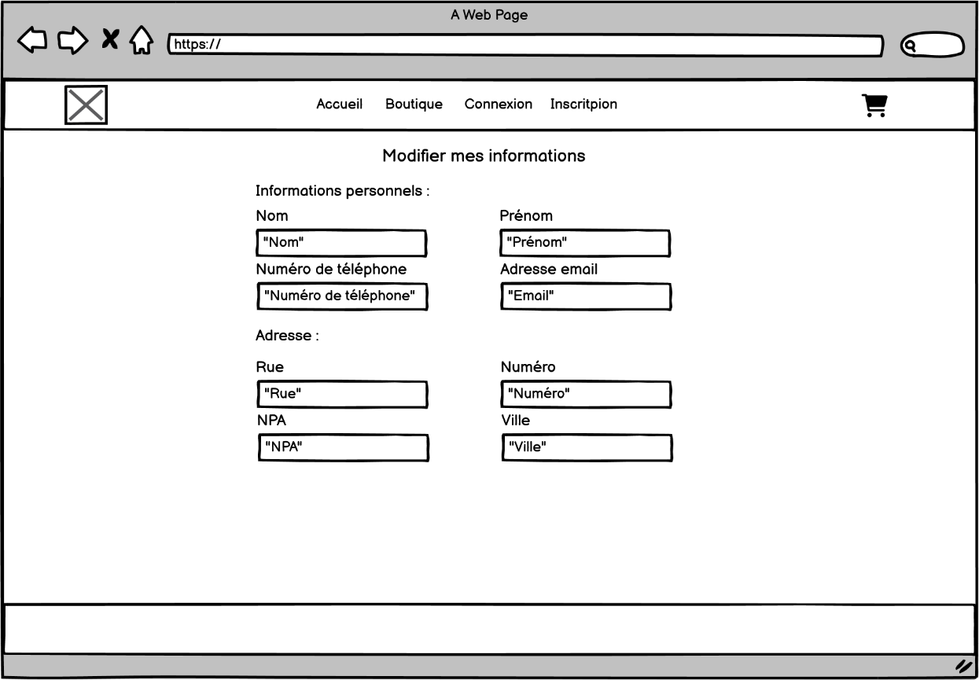

Figure 10 Modification des informations

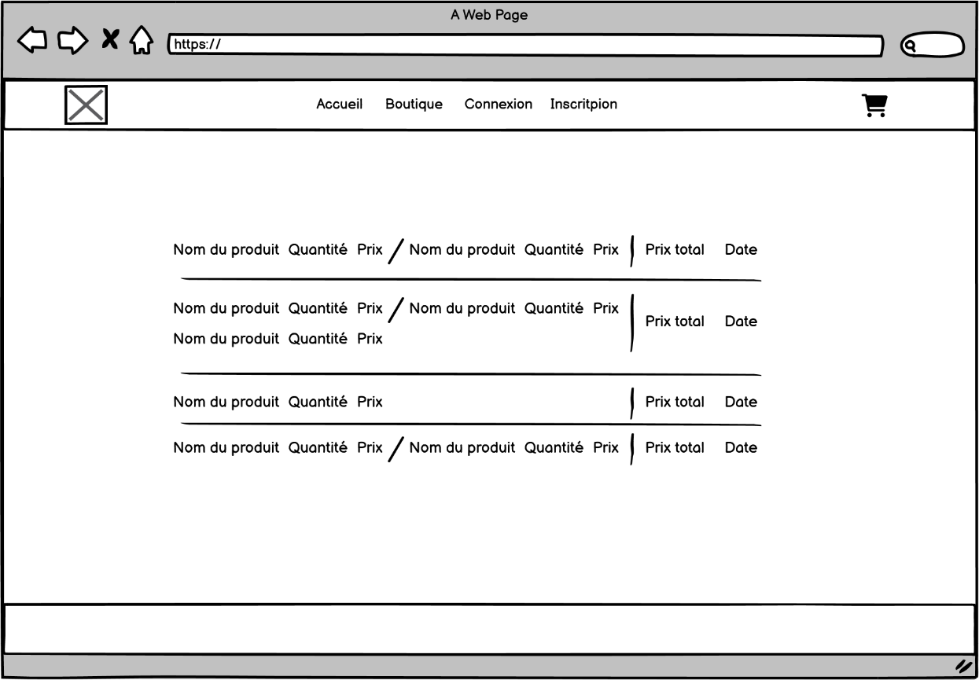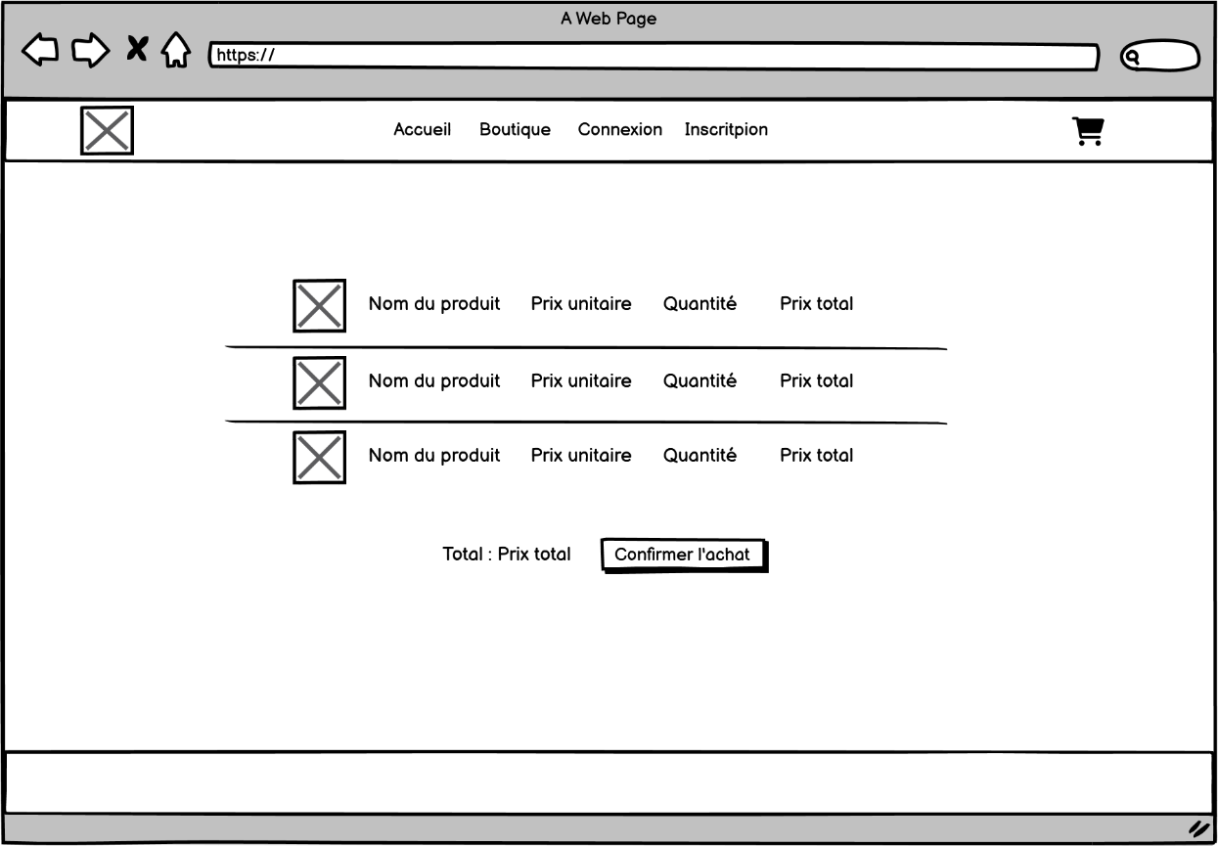

Figure 11 Liste de commandes

Figure 12 Panier

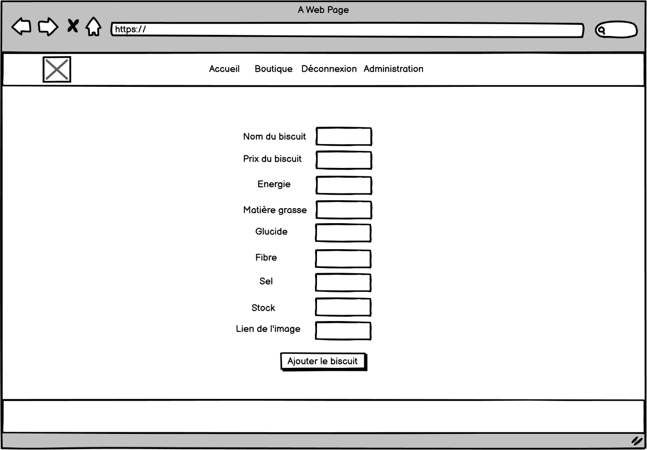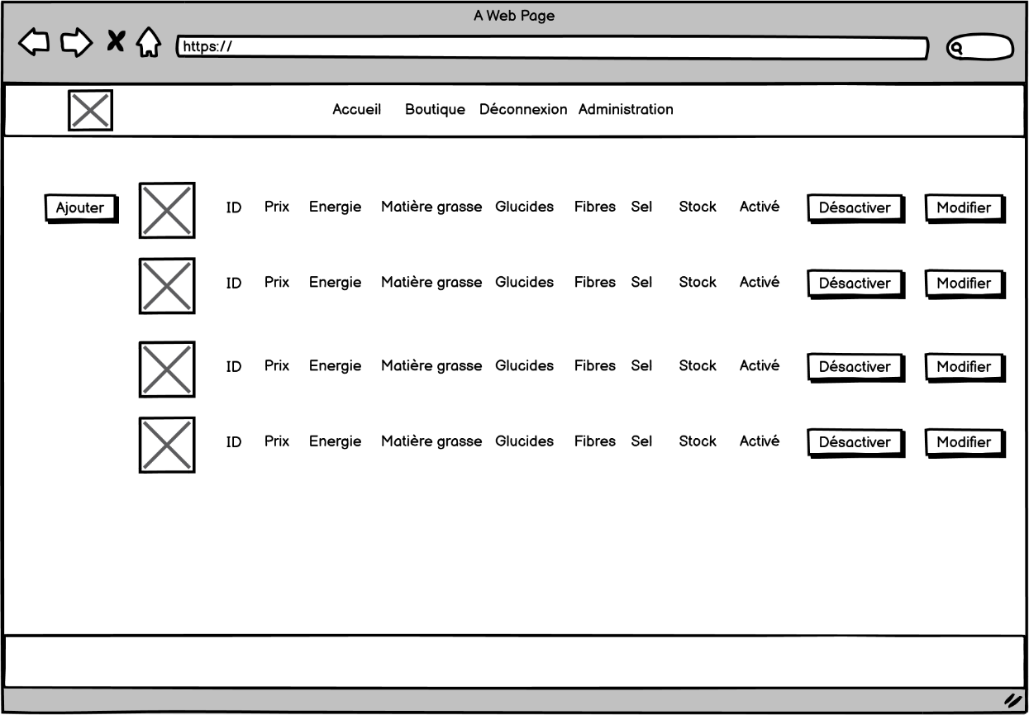

Figure 13 Ajout de biscuit

Figure 14 Administration

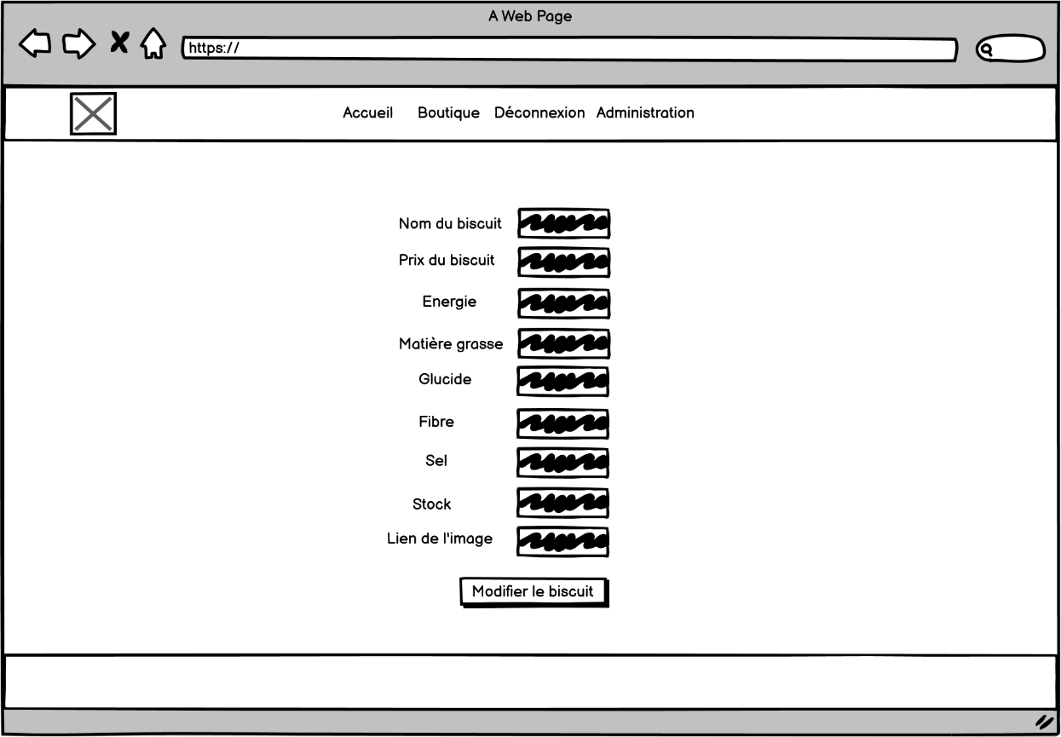

Figure 15 Modification d'un biscuit

# Réalisation

## Dossier de réalisation

Les logiciels et système d’exploitation utilisés au cours du projet :

* Windows 10
* Suite Office
* Balsamiq, version : 4.7.1
* Draw.io, version : 20.8.16
* MySQL Workbench 8.0, version : 8.0.31
* HeidiSQL, version : 12.2.0.6576
* PhpStorm, version : 2022.3.2
* PHP, version : 8.2

Langage :

* Front-end :
  + HTML
  + CSS
  + JavaScript
* Back-end :
  + PHP
* Manipulation de données :
  + SQL

Client FTP : WinSCP

Hébergement : SwissCenter

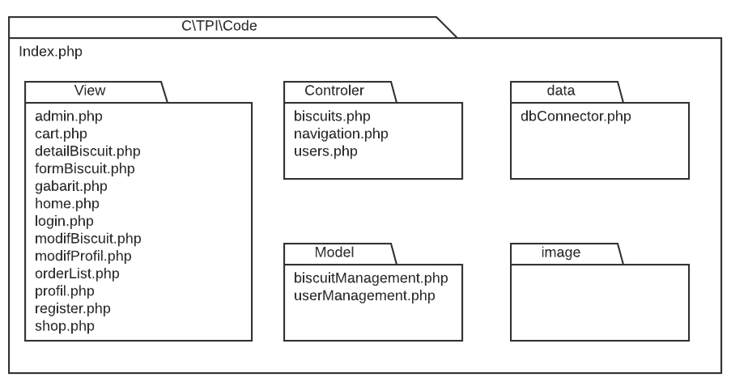

## Description des tests effectués

|  |  |  |  |
| --- | --- | --- | --- |
| Inscription | | | Résultat |
| Je suis sur la page d'accueil. | Je clique sur "Inscription". | La page avec le formulaire d'inscription s'affiche. | ✓ |
| Je suis sur n'importe quelle page.  Un lien vers la page d'inscription existe. | Je clique sur "Inscription". | La page avec le formulaire d'inscription s'affiche. | ✓ |
| Je suis sur la page d'inscription. | Je saisie toutes les informations demandées. | Je suis redirigé vers la page d'accueil.  Les références connexion et inscription sont remplacés par mon email. | ✓ |
| Je suis sur la page d'inscription.  Je remplis le formulaire. | Je rentre un email existant.  Je saisie des mots de passes non identiques. | Un message d'erreur apparait.  "Email existant"  "Mots de passe non identiques". | ✓ |
| Je suis sur la page d'inscription.  Je remplis le formulaire. | J'oublie de remplir un champ obligatoire. | Un message d'erreur apparait "Information non saisie". | ✓ |
| Connexion | | | |
| Je suis sur la page d'accueil. | Je clique sur "Connexion" | La page avec le formulaire de connexion s'affiche. | ✓ |
| Je suis sur n'importe quelle page.  Un lien vers la page de connexion existe. | Je clique sur "Connexion". | La page avec le formulaire de connexion s'affiche. | ✓ |
| Je suis sur la page de connexion. | Je saisie mon email et mon mot de passe. | Je suis redirigé vers la page d'accueil.  Les références connexion et inscription sont remplacés par mon email. | ✓ |
| Je suis sur la page de connexion.  Je saisie les informations de connexion. | J'inscris un email ou un mot de passe incorrect. | Un message d'erreur apparait,  "Email ou mot de passe incorrect". | ✓ |
| Je suis sur la page de connexion. | J'oublie de remplir un champ. | Un message d'erreur apparait. "Information non saisie". | ✓ |
| Affichage des produits | | | |
| Je me trouve sur n'importe quelle page. Un lien vers la boutique s'y trouve. | Je clique sur "Boutique". | La page avec tous les produits s'affiche. | ✓ |
| Je suis la page de la boutique. | Je souhaite choisir un produit. | Le nom et le prix en CHF est écrit. | ✓ |
| Je suis sur la page de la boutique. | Je souhaite afficher uniquement les produits Végan. | Sur la page se trouve une liste de filtre cliquable. | ✓ |
| Affichage des détails | | | |
| Je suis sur la page de la boutique. | J’appuie sur le nom d’un produit. | La page avec toutes les informations s’affiche. | ✓ |
| Je suis sur la page de détail d’un produit. | Je vérifie s’il continent des allergènes. | Sur la page la liste des allergènes s’y trouve et est bien visible. | ✓ |
| Informations clients | | | |
| Je me trouve  sur n'importe  quelle page. "Mon  Profil" est affiché. | Je clique sur "Mon profil". | La page de mes informations s'affiche. | ✓ |
| Je suis sur la page de mon profil. | Je change mon adresse et valide les données rentrées. | Ma nouvelle adresse apparait. | ✓ |
| Informations commandes | | | |
| Je suis sur la page de mon compte. | Je clique sur "Voir mes commandes". | Une liste de toutes mes anciennes commandes s'affiche. | ✓ |
| Je suis sur la page de mes commandes. | Je souhaite voir les informations de mes commandes. | Le nom des produits, leur prix, la quantité ainsi que la date de commande sont inscrit. | ✓ |
| Ajout de produit | | | |
| Je suis sur la page administrateur. | Je clique sur "Ajouter un produit". | Un formulaire d'ajout apparait. | ✓ |
| Je suis sur la page d'ajout de produit. | Je saisie les informations de mon produit. Je valide les données. | Je suis redirigé vers la page boutique avec le produit. | ✓ |
| Modification de produit | | | |
| Je suis sur la page administrateur. | Je clique sur “Modifier”. | Le formulaire de modification s'affiche avec les informations comprises. | ✓ |
| Je suis sur le formulaire de modification du biscuit. | Je remplace les valeurs et appuis sur "Modifier le biscuit". | Je suis redirigé vers la page d'administration et les valeurs ont été modifié. | ✓ |
| Désactivation de produit | | | |
| Je suis sur la page administrateur. | Je clique sur “Modifier”. | Le formulaire de modification s'affiche avec les informations comprises. | ✓ |
| Je suis sur le formulaire de modification du biscuit. | Je remplace les valeurs et appuis sur "Modifier le biscuit". | Je suis redirigé vers la page d'administration et les valeurs ont été modifié. | ✓ |
| Panier | | | |
| Je suis connecté. Je me trouve sur n'importe quel page. | Je clique sur l'icône du panier. | Je suis redirigé vers le panier. | ✓ |
| Je suis sur la page de détail d'un produit. | Je clique sur le bouton "Ajouter au panier". | Je suis redirigé vers la page du panier. Le produit choisit s'affiche dans la liste. | ✓ |
| Je souhaite voir le contenu de mon panier. | Je vais sur la page du panier. | Tous les produits choisit s'affiche ainsi que le prix total et la quantité total. | ✓ |
| Je souhaite modifier la quantité d'un produit. | J'appuie sur le bouton d'ajout ou de suppression. | Les quantités et les prix change en fonction. | ✓ |
| Je ne veux plus d'un produit et veux le supprimer. | J'appuie sur le bouton de suppression à côté du produit. | Le produit est enlevé et les changements se font en conséquence. | ✓ |
| Filtre | | | |
| Je veux acheter des biscuits spécifiques. | Je me rends sur la page boutique. | Un menu avec les filtres s'y trouve. | ✓ |
| Je souhaite voir les biscuits sans gluten. | J'appuie sur "Sans Gluten". | Les biscuits sans gluten sont uniquement affichés et autres sont masqués. | ✓ |

## Erreurs restantes

Une fois le panier validé par l’utilisateur la quantité d’un biscuit acheté n’est pas soustraite du stock restant. Une nouvelle requête devra être créée servant à modifier la valeur se trouvant dans la base de données.

## Liste des documents fournis

* Rapport de projet
* Manuel d’Utilisation
* Planification initiale
* Planification finale
* Journal de travail

# Conclusions

Objectifs atteints :

* Le site affiche les produits disponibles avec les détails de ceux-ci.
* L’utilisateur peut s’inscrire ou non sur le site pour consulter le catalogue.
* Ergonomie et facilité d’utilisation du produit (Bastien et Scapin).
* Les informations des différents produits s’affichent quand on clique dessus.
* Le site est responsive et peut être utilisé depuis un smartphone ou une tablette.
* L’utilisateur peut mettre des biscuits de son choix et modifier les quantités dans le panier.
* Le commerçant peut entrer des nouveaux biscuits.

Points positifs :

* Chaque biscuit a sa propre page de détail rendant plus visible les informations aux clients.
* Un produit ne peut être acheté si l’utilisateur n’est pas connecté ou s’il n’y a plus de stock disponible.
* Un panier est disponible contenant les biscuits ajoutés et sont modifiables
* Le client a accès à une page de profil listant toutes ses informations et les anciennes commandes passées.

Points négatifs :

* L’interface utilisateur peut être nettement améliorer.
* Le numéro de téléphone n’est pas contrôlé tel que l’indicatif.

Suite possible pour le projet :

* Rendre possible la modification du mot de passe en cas de perte ou d’oubli de ce dernier.
* Modification du mail voir inclure aussi une suppression du compte.
* Mettre en place un système de vérification de mail lors de la création de compte.
* Ajout de divers moyens de paiement.
* Permettre aux administrateurs d’afficher la liste des comptes et de les gérer au cas de besoin.
* Modifier la méthode d’ajout d’image.
* Vérification du numéro de téléphone.

# Annexes

## Résumé du rapport du TPI / version succincte de la documentation

### Situation de départ

Dans le cadre du TPI, je dois réaliser un site de vente de biscuit salé et sucré pour une entreprise se lançant dans la vente exclusivement en ligne permettant aux visiteurs de visualiser les produits et de s’inscrire pour en acheter. Les articles pourront être modifiés par les administrateurs.

### Mise en œuvre

Avant tout j’ai créé des maquettes et un MCD et MLD afin d’être approuvé par le chef de projet. Par la suite j’ai mis en place un répertoire avec une architecture MVC pour séparer les fichiers. J’ai ensuite recherché un Template que je modifiais au fur et à mesure des besoins. S’ensuit l’affichage des biscuits depuis la boutique avec un lien vers une page spécifique contenant les détails. Après vient l’ajout d’une page d’inscription et de connexion. Les clients ont accès à un panier dans lequel se trouvent les biscuits voulus. La quantité peut être modifiable et un produit enlever. Après validation la commande est envoyée vers la base de données et s’ajoute à la page des commandes. Les administrateurs peuvent gérer les biscuits depuis une page d’administration dont seulement eux ont accès avec leur compte évitant de devoir toucher à la base de données.

### Résultats

La situation a bien été suivie et les fonctionnalités demandées ont étaient implémentée. Le site web est également déployé sur l’hébergeur SwissCenter le rendant accessible en ligne. Après divers tests effectués, aucune erreur n’a été retourné. Le projet reste cependant améliorable et certains points modifiables au besoin.

## Sources – Bibliographie

php.net : <https://www.php.net/>

Stack Overflow : <https://stackoverflow.com/>

W3School : <https://www.w3schools.com/>

Moodle : <https://moodle.cpnv.ch/moodle/>

Les camarades de classe qui m’ont donné des retours suite à l’utilisation du site.

## Glossaire

CSS : Cascading Style Sheets, est un langage de feuilles de style utilisé pour décrire la présentation visuelle d'un document écrit en HTML. Il permet de contrôler la mise en page, les couleurs, les polices de caractères et d'autres aspects de l'apparence d'un site web.

HTML : HyperText Markup Language, est le langage de balisage utilisé pour structurer le contenu d'une page web. Il utilise des balises pour définir différents éléments tels que les titres, les paragraphes, les images, les liens, etc.

JavaScript : JavaScript est un langage de programmation utilisé principalement pour ajouter des fonctionnalités interactives à des pages web. Il permet de manipuler le contenu de la page, de répondre aux événements de l'utilisateur et d'effectuer des opérations complexes côté client.

MCD : Modèle Conceptuel de Données, est un modèle de données conceptuel utilisé en conception de bases de données. Il permet de représenter les entités, les attributs et les relations entre les entités d'un système d'information.

MLD : Modèle Logique de Données, est un modèle de données qui représente la structure logique d'une base de données. Il est généralement dérivé du modèle conceptuel de données et spécifie les tables, les colonnes et les contraintes de la base de données.

MVC : Modèle-Vue-Contrôleur, est un modèle d'architecture logicielle couramment utilisé pour le développement d'applications web. Il sépare les données (modèle), la présentation (vue) et la logique de traitement (contrôleur) pour améliorer la maintenabilité et la réutilisabilité du code.

PHP : c’est un langage de programmation côté serveur principalement utilisé pour le développement web. Il est largement utilisé pour générer des pages web dynamiques en se mélangeant avec du code HTML.

Requête (SQL) : c’est une instruction utilisée pour interroger une base de données et récupérer des données spécifiques. Les requêtes SQL peuvent être utilisées pour sélectionner, insérer, mettre à jour ou supprimer des données d'une base de données.

SQL : Structured Query Language, est un langage de programmation utilisé pour communiquer avec les bases de données relationnelles. Il permet de créer, manipuler et interroger des bases de données en utilisant des instructions spécifiques.

Template : c’est un modèle ou un patron prédéfini qui sert de base pour créer des pages web ou d'autres documents. Il contient généralement des sections prédéfinies où les développeurs peuvent insérer leur propre contenu.

Wireframe : c’est une représentation visuelle basique de la disposition d'une interface utilisateur, souvent utilisée lors de la conception de sites web ou d'applications. Il met l'accent sur la structure et l'organisation des éléments sans se soucier des détails visuels tels que les couleurs ou les polices.

## Table des illustrations

Figure 1 Planification initial 4

Figure 2 MCD 10

Figure 3 MLD 11

Figure 4 Page d'accueil 11

Figure 5 Détail d'un produit 12

Figure 6 Boutique 12

Figure 7 Connexion 13

Figure 8 Inscription 13

Figure 9 Profil utilisateur 14

Figure 10 Modification des informations 14

Figure 11 Liste de commandes 15

Figure 12 Panier 15

Figure 13 Ajout de biscuit 16

Figure 14 Administration 16

Figure 15 Modification d'un biscuit 17

## Journal de travail

[](https://github.com/StojilovicIvan/TPI23/blob/main/Documentation/Journal%20de%20travail.pdf)

## Manuel d'Utilisation

[](https://github.com/StojilovicIvan/TPI23/blob/main/Documentation/Manuel_d'Utilisation.pdf)